17.12.2021 |  | № 0161/01-07
Об утверждении предмета охраны объекта культурного наследия регионального значения «Дом жилой», втор. пол. ХIХ в.
(г. Томск, ул. Шишкова, 6)

В соответствии со статьями 9.2, 33 Федерального закона от 25.06.2002
№ 73-ФЗ «Об объектах культурного наследия (памятниках истории и культуры) народов Российской Федерации», подпунктом е) пункта 4) части 2 статьи 5 Закона Томской области от 06.09.2016 № 98-ОЗ «Об объектах культурного наследия (памятниках истории и культуры) Томской области», приказом Министерства культуры Российской Федерации от 13.01.2016 № 28 «Об утверждении Порядка определения предмета охраны объекта культурного наследия, включенного в единый государственный реестр объектов культурного наследия (памятников истории и культуры) народов Российской Федерации в соответствии со статьей 64 Федерального закона от 25 июня 2002 г. № 73-ФЗ «Об объектах культурного наследия (памятниках истории и культуры) народов Российской Федерации»; подпунктом г) пункта 8) части 9 главы 2 Положения о Комитете по охране объектов культурного наследия Томской области, утвержденного постановлением Губернатора Томской области от 29.04.2016 № 37,
ПРИКАЗЫВАЮ:
- Утвердить предмет охраны объекта культурного наследия регионального значения «Дом жилой», втор. пол. ХIХ в., расположенного по адресу (местонахождение): Томская область, г. Томск, Шишкова улица, 6, согласно приложению к настоящему приказу.
- Контроль за исполнением настоящего приказа возложить на председателя Комитета по охране объектов культурного наследия Томской области.

Председатель Комитета |  | Е.В.Перетягина

Приложение
к приказу Комитета по охране объектов культурного наследия Томской области
 | от | 17.12.2021 | № | 0161/01-07

Предмет охраны объекта культурного наследия регионального значения
«Дом жилой», втор. пол. ХIХ в., по адресу: Томская область, г. Томск,
Шишкова улица, 6

- Градостроительные характеристики:
  - Расположение здания в среде двухэтажной деревянной застройки XIX в. исторической части города, в строчке застройки квартала, главным южным фасадом по красной линии улицы Шишкова. Формирует строчку застройки улицы, находится в зоне градостроительного расположения объектов культурного наследия федерального и регионального значения.
  - Здание входит в состав исторической усадьбы XIX в., одно из основных зданий в структуре домовладения (жилой дом).
  - Габаритные размеры здания и его силуэт на дату строительства втор. пол. XIX в.
  - Беспрепятственное визуальное восприятие объекта в сложившейся исторической застройке. Секторы и направления видовых раскрытий здания при его восприятии с улицы Шишкова и с дворовой территории усадьбы.
  - Исторический вид ограждения территории усадьбы и вид ворот (устанавливается по результатам реставрационных исследований).
- Объемно-пространственная композиция здания на дату строительства втор. пол. XIX в. Двухэтажное деревянное прямоугольное в плане здание на кирпичном цоколе с прирубом по северному фасаду (под общей крышей с основным объемом). Высотные отметки по венчающему карнизу основного объема здания и прируба.
- Крыша на дату сохранившихся элементов, ее конфигурация (вальмовая), габаритные размеры и высотные отметки по коньку. Характер кровельного покрытия листовой металл с фальцовкой и окраской. Слуховое окно с двухскатной крышей, расположенное со стороны западного фасада. Местоположение и исторический вид водосточных труб (устанавливается по результатам реставрационных исследований).
- Композиция и архитектурно-художественное оформление фасадов здания на дату строительства втор. пол. XIX в., выполненное в классицистическом стиле:
  - Главный южный фасад симметричной композиции в 5 осей оконных проемов. Боковой западный фасад фронтальной композиции по основному объему решен в 4 оконных оси оконных проемов, по прирубу – в одну ось сдвоенного окна в уровне второго этажа. Боковой восточный фасад по основному объему решен в 4 оси окон. Исторический вид дворового северного фасада (устанавливается по результатам реставрационных исследований).
  - Местоположение, форма и габаритные размеры основных входов: два дверных проема прямоугольной формы, расположенные на северном дворовом фасаде прируба.
  - Местоположение, размеры и форма оконных проемов: лучковые (в уровне второго этажа более вытянутые).
  - Декоративное оформление фасадов (включая прируб), выполненное с применением элементов резного декора (включая материал и технику исполнения резьбы). Профильный карниз большого выноса с широким фризом и обшивкой из профильных досок. Дощатая с рустованной поверхностью обшивка стен (прямоугольный руст). Профильный междуэтажный пояс. Лопатки из фигурной обшивки на углах дома и в местах расположения врубок бревен. Наличники окон прямоугольные рамочные с профилированным обрамлением, профильной полкой над лобовой доской и фигурным навершием из валютообразных завитков с центральным элементом в виде стилизованной пальметты. Наличник сдвоенного окна 2-го этажа западного фасада (прируба) с аналогичным декором. Исторический вид ставней окон 1-го этажа (устанавливается по результатам реставрационных исследований).
- Материал и характер обработки фасадных поверхностей на дату строительства здания втор. пол. XIX в.: дощатая с рустованной поверхностью обшивка бревенчатых стен и элементы фасадного декора с окрашенной поверхностью, кирпичная кладка цоколя без отделки.
- Колористическое решение фасадов на дату строительства здания втор. пол. XIX в. (устанавливается по результатам реставрационных исследований).
- Заполнения оконных и дверных проемов на дату сохранившихся элементов. Деревянные оконные заполнения, их габаритные размеры, форма (лучковые), материал (дерево), деревянные коробки с профильным подоконником и профильным обрамлением проемов, рисунок расстекловки оконных рам. Дверные коробки внутренних дверей деревянные с профильным обрамлением проема. Исторический вид наружных и внутренних дверей (устанавливается по результатам реставрационных исследований).
- Пространственно-планировочная структура интерьеров здания в габаритах капитальных конструкций стен и перекрытий на дату строительства втор. пол. XIX в., включая местоположение и габаритные размеры дверных проемов всех помещений здания.
- Конструктивные элементы здания на дату строительства втор. пол. XIX в. Фундаменты, стены цокольной части здания – кирпичные, стены основного объема из бревен, рубленных «в обло» с дощатой обшивкой, внутренние стены из окантованного бревна (под штукатурку), стены прируба – в полбревна, рубленные «в обло» с дощатой обшивкой, перекрытия плоские по деревянным балкам.
- Местоположение лестниц (устанавливается по результатам реставрационных исследований).
- Архитектурно-художественное оформление интерьеров на дату сохранившихся элементов декоративного оформления. Профильные потолочно-стеновые штукатурные тяги и круглые профилированные потолочные розетки, их рисунок, габаритные размеры и профиль сечения.
- Инженерно-техническое оборудование здания на дату сохранившихся элементов. Система вентиляции конструкций (продухи на фасадах). Печи (угловые диагональные и прямоугольные).

Приложение
к предмету охраны объекта культурного наследия регионального значения «Дом жилой», втор. пол. ХIХ в., по адресу: Томская область, г. Томск, Шишкова улица, 6
Фотографические изображения объекта культурного наследия
Автор снимков: начальник отдела научного учета ОКН (памятников истории и культуры)
ОГАУК «Центр по охране памятников» Яблонская М.А., 25.10.2021 г.
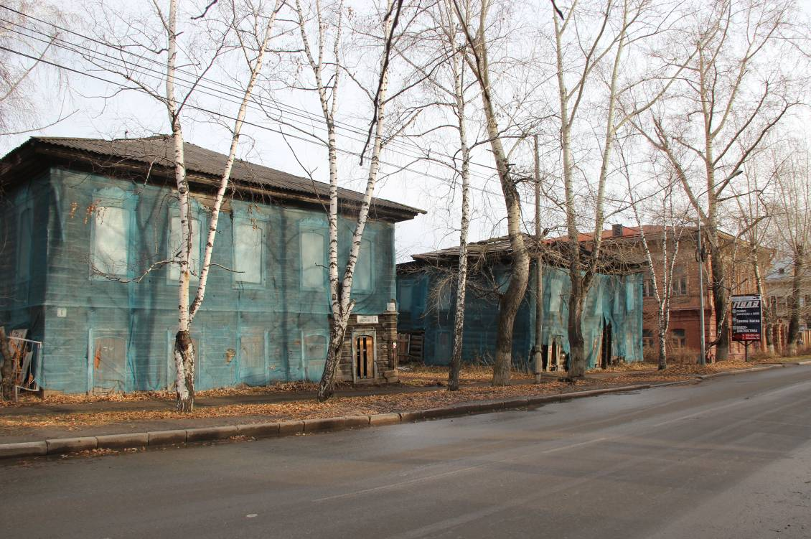
Видовая точка № 1. Общий вид здания в строчке застройки ул. Шишкова

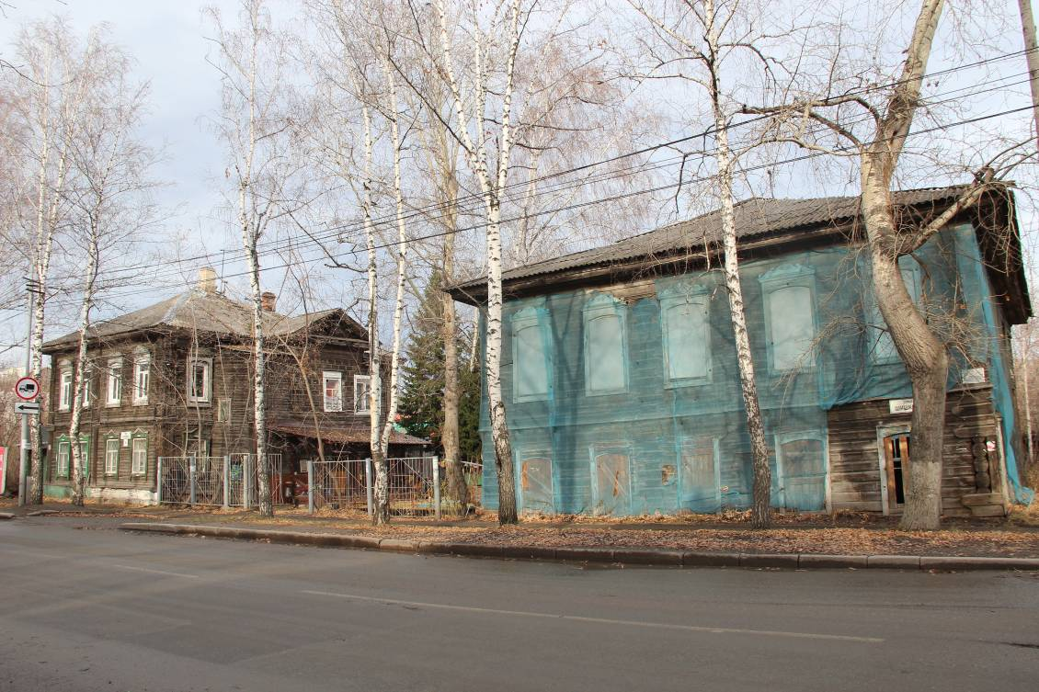
Видовая точка № 2. Общий вид здания в строчке застройки ул. Шишкова
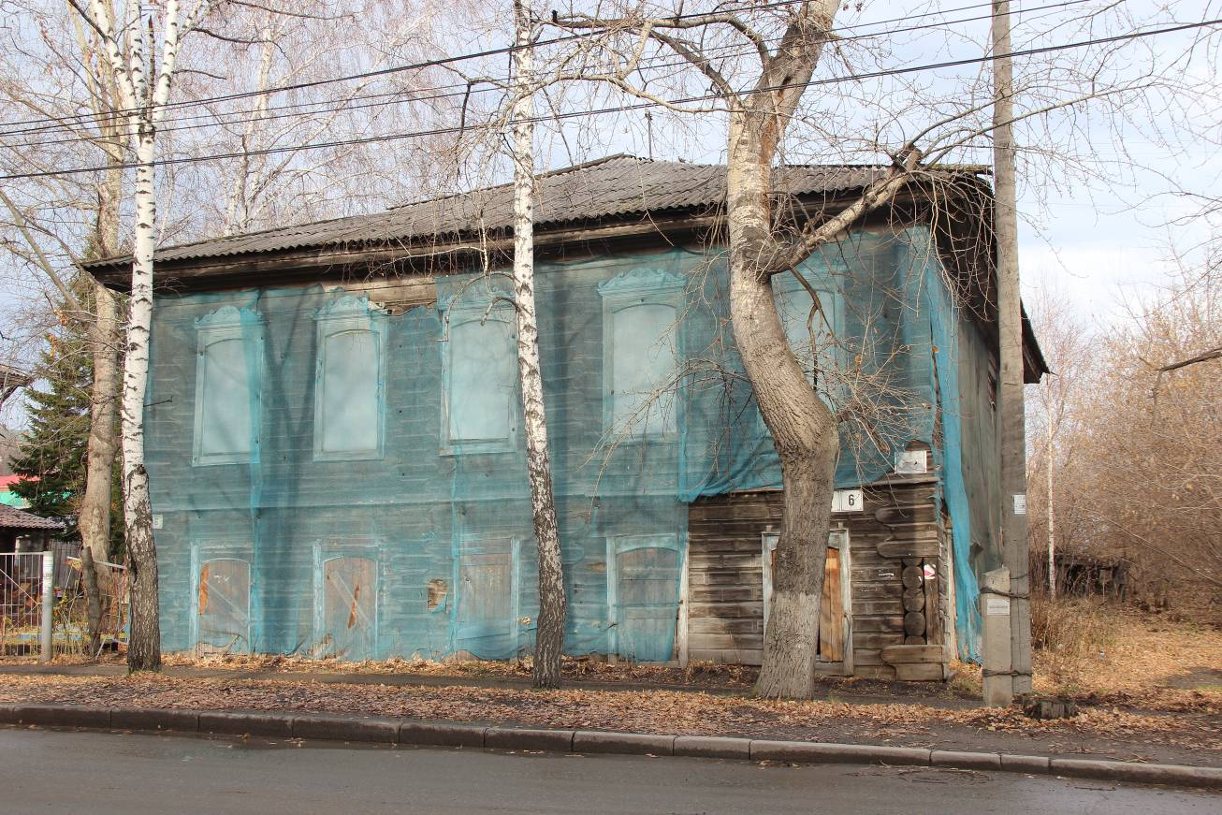
Видовая точка № 3.
Главный южный фасад здания
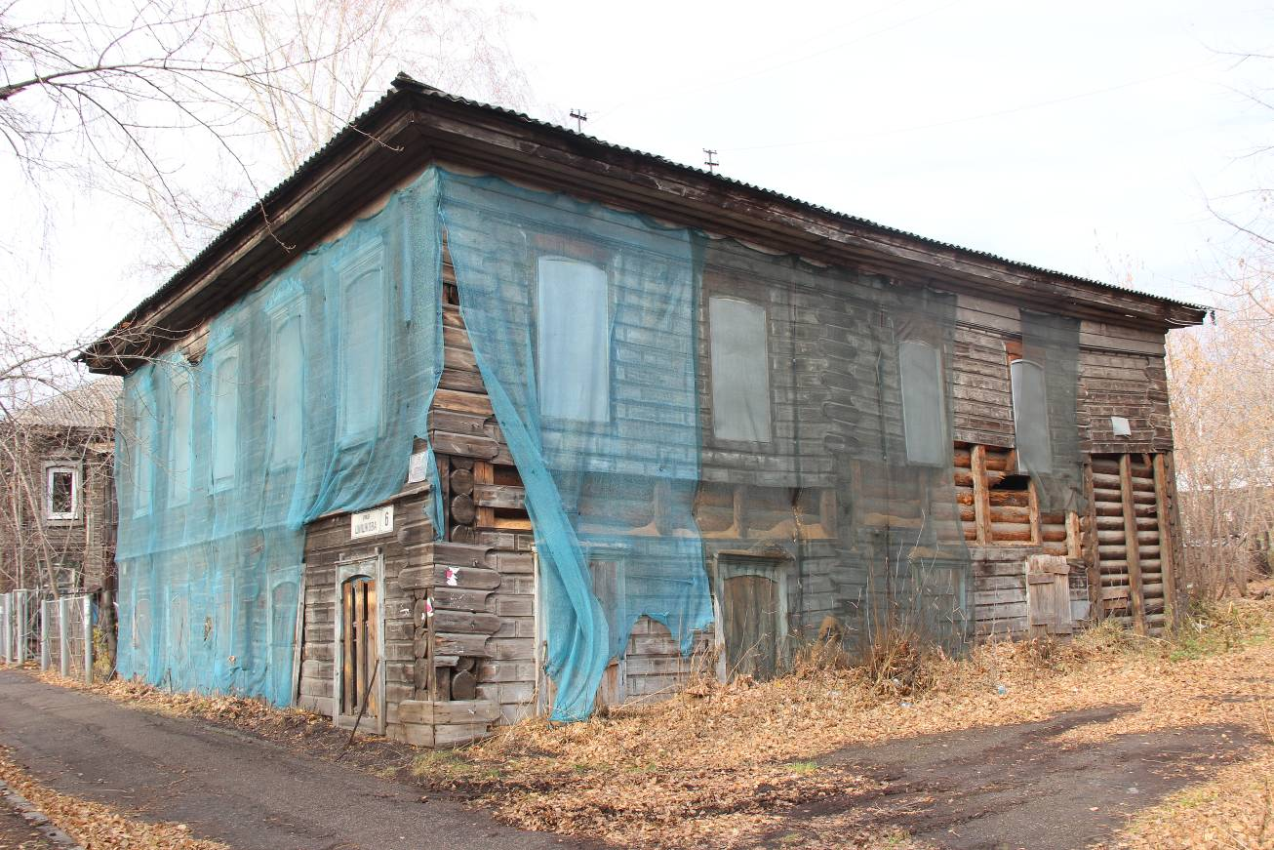
Видовая точка № 4.
Боковой восточный фасад здания
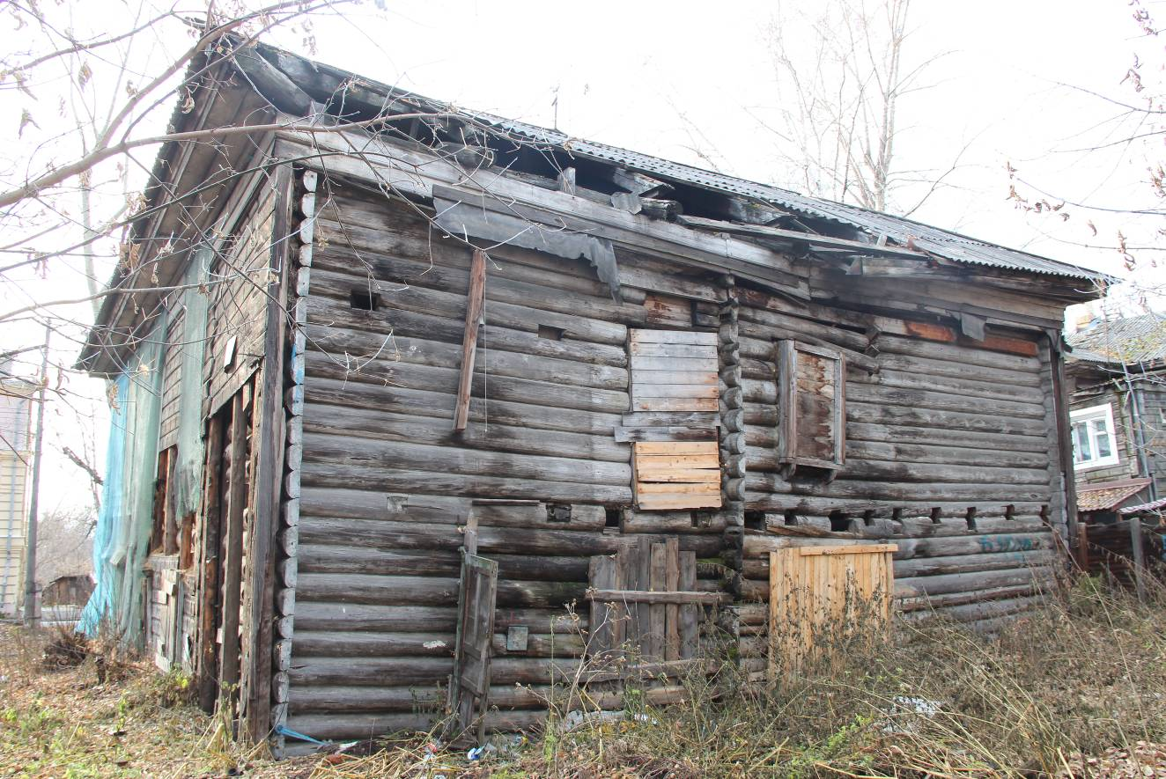
Видовая точка № 5.
Дворовый северный фасад здания

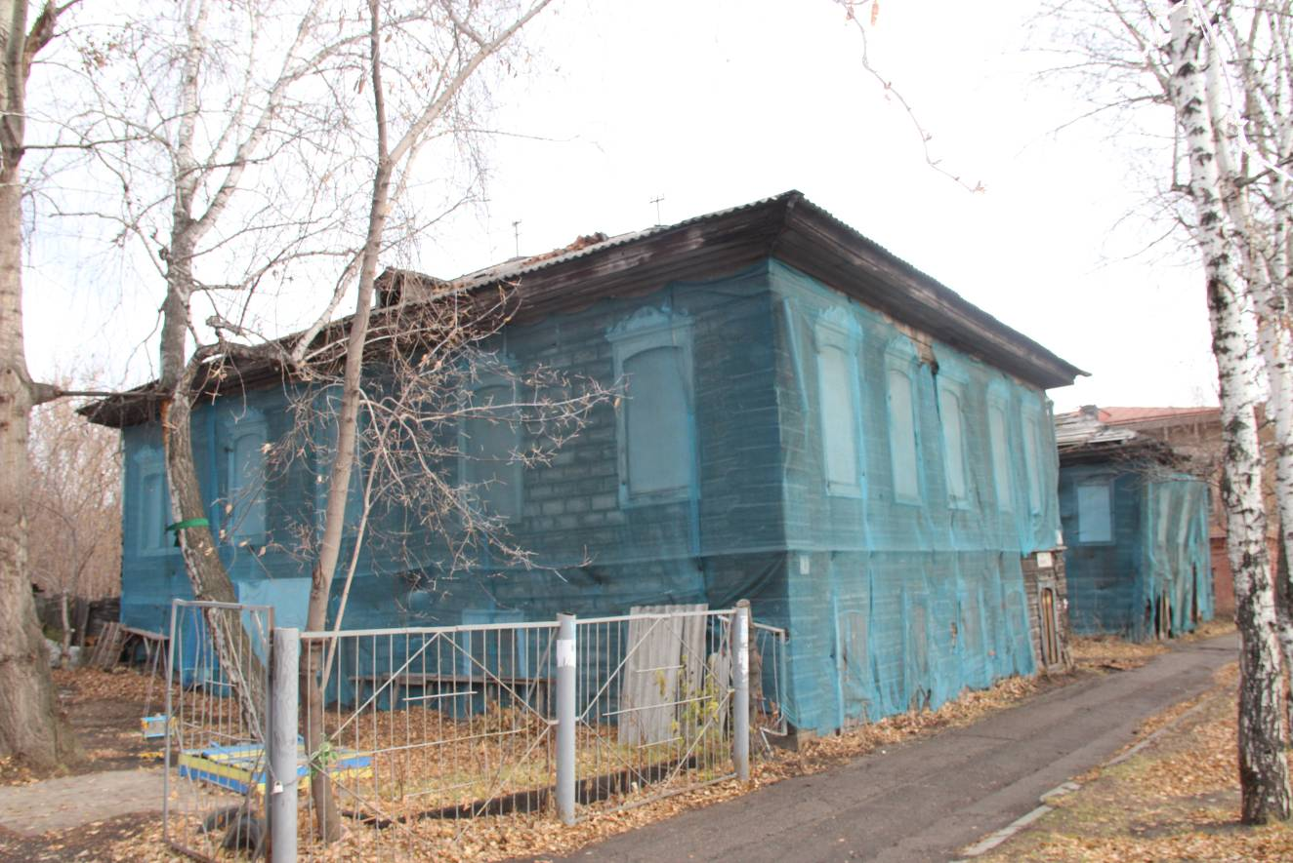
Видовая точка № 6.
Общий вид здания с юго-западной стороны
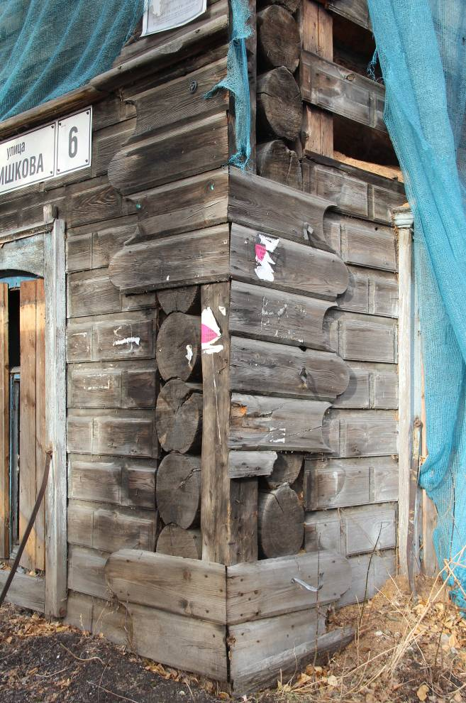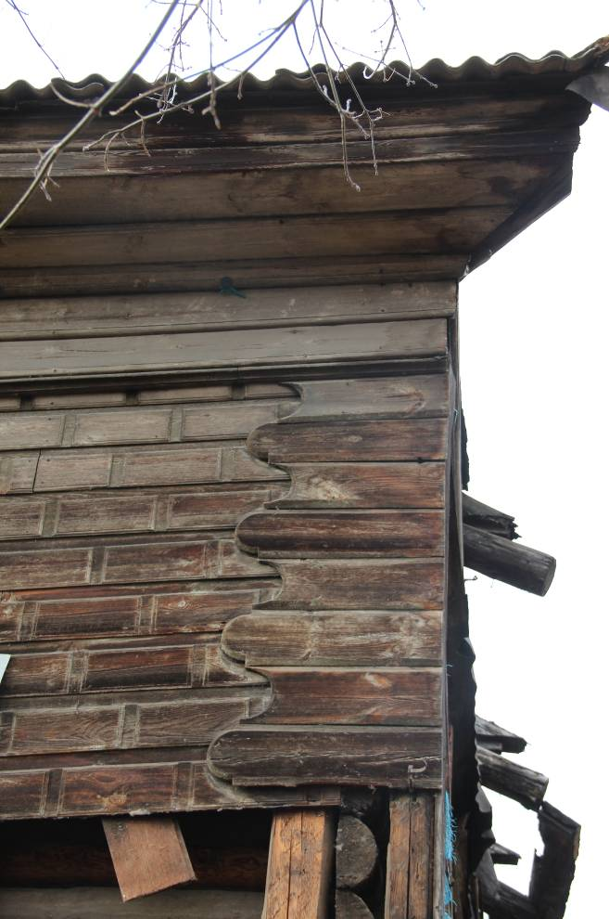
Видовая точка № 7.  Фрагмент угловой лопатки из фигурной обшивки, междуэтажный пояс | Видовая точка № 8.  Фрагмент восточного фасада: профильный карниз, рустованная обшивка фасада, лопатка из фигурной обшивки

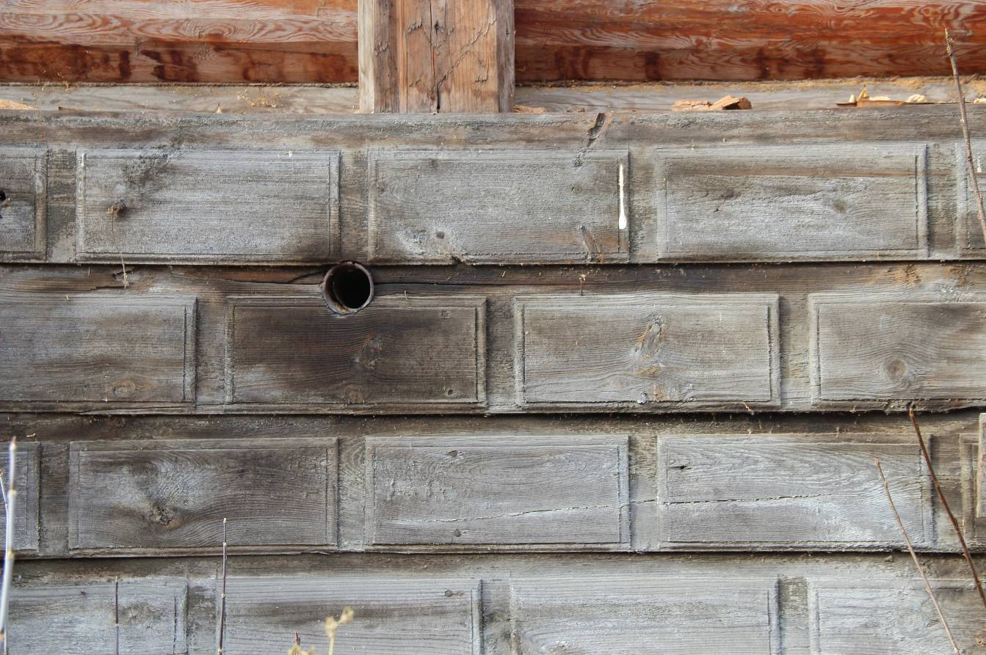
Видовая точка № 9.
Рустованная обшивка бревенчатых стен сруба
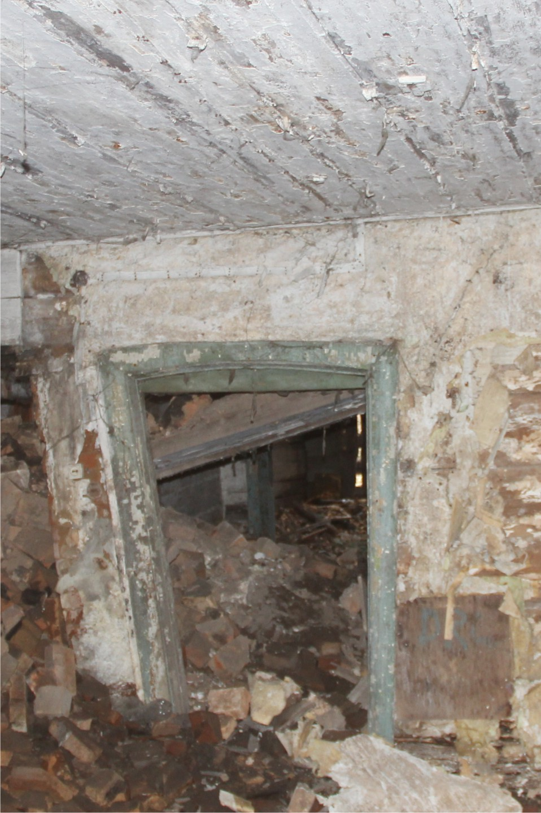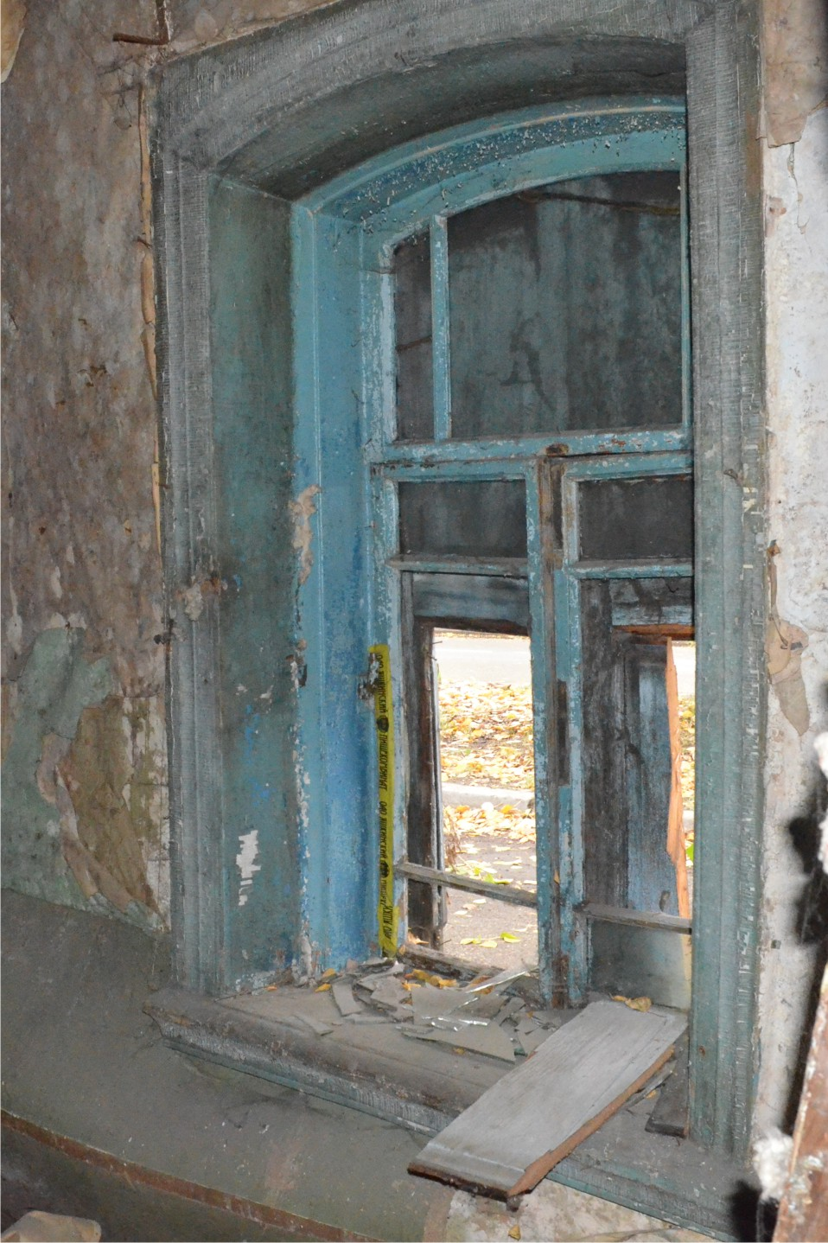
Видовая точка № 10.  Коробка лучковой двери 1-го этажа (Яблонская М.А., 25.10.2021) | Видовая точка № 11.  Окно 1-го этажа (ТГАСУ, 2012 г.)

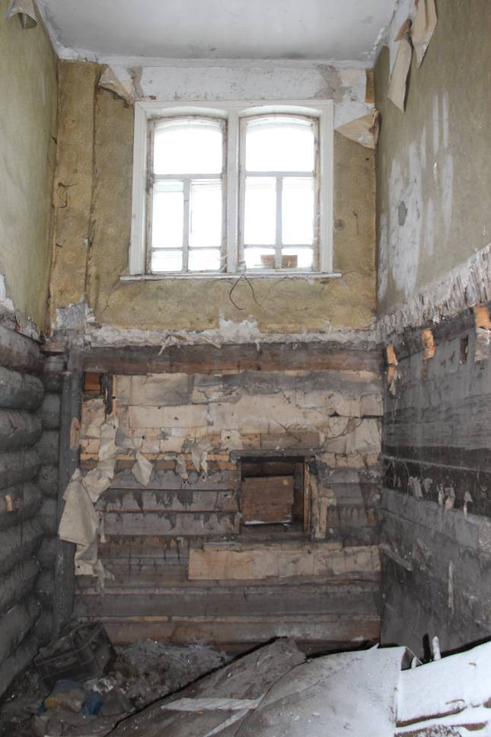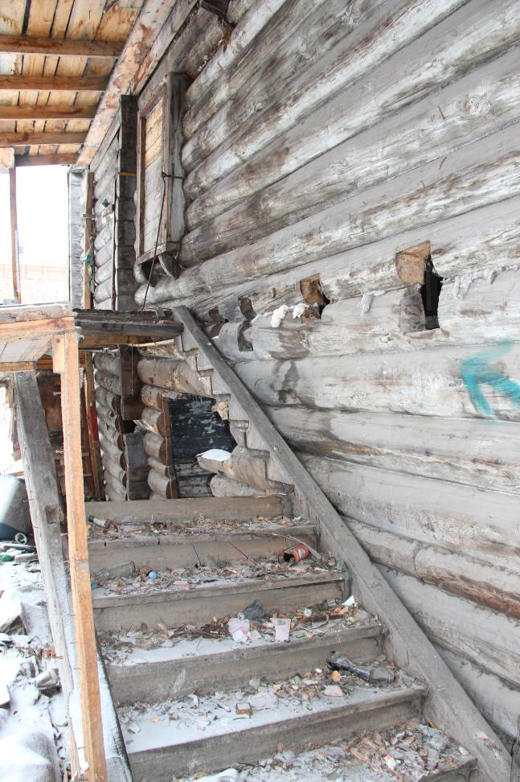
Видовая точка № 12.  Помещение дворовой пристройки  (Яблонская М.А., 21.11.2014 г.) | Видовая точка № 13.  Лестница в дощатой пристройке к дворовому фасаду (снесена), 21.11.2014 г.

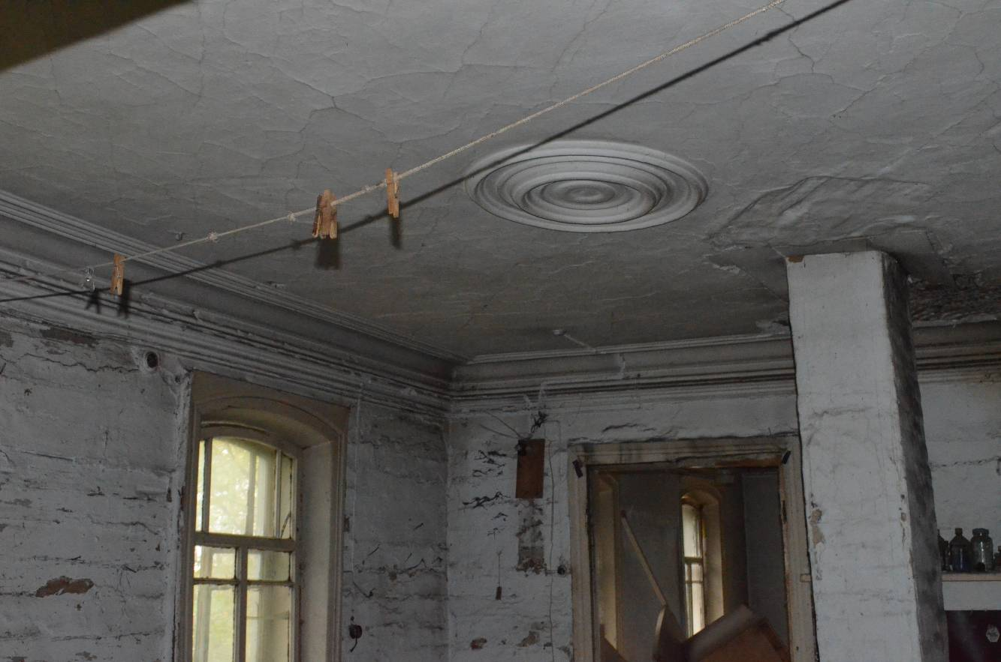
Видовая точка № 14.
Помещение 2 этажа с элементами декора: профильные тяги, розетка
(ТГАСУ - 2012 г.)
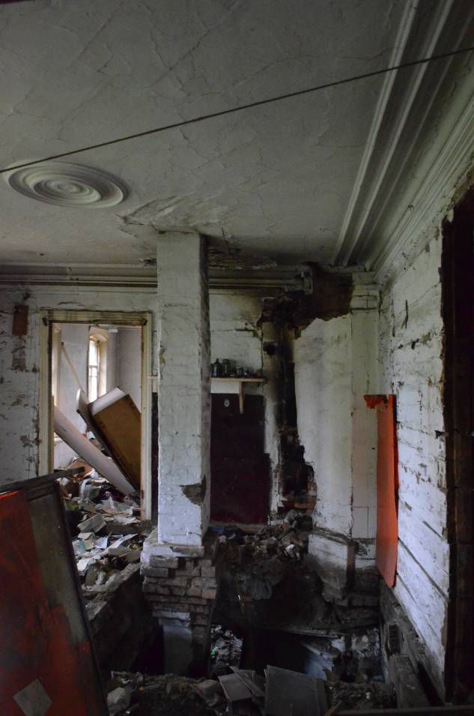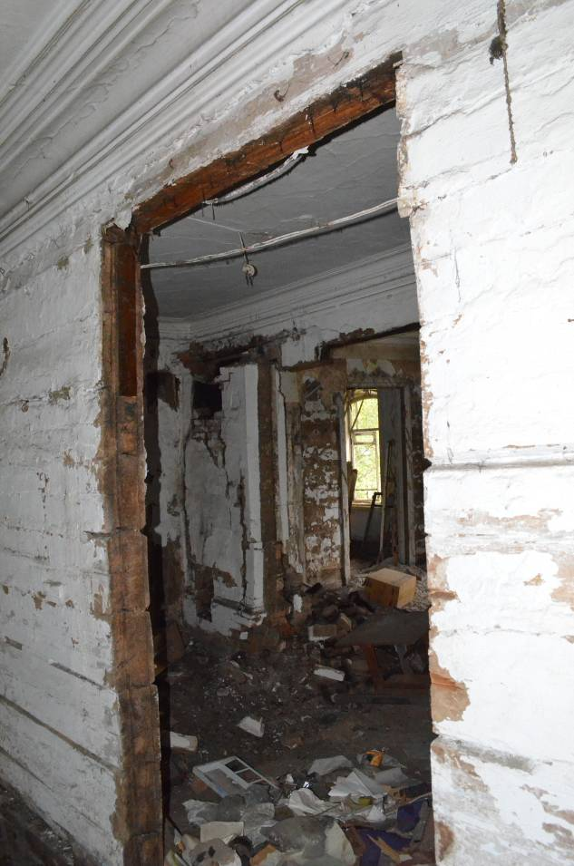
Видовая точка № 15.  Помещение 2 этажа. Угловая печь и элементы штукатурного декора  (ТГАСУ, 2012 г.) | Видовая точка № 16.  Помещение 2 этажа. Печь прямоугольная, элементы штукатурного декора  (ТГАСУ, 2012 г.)

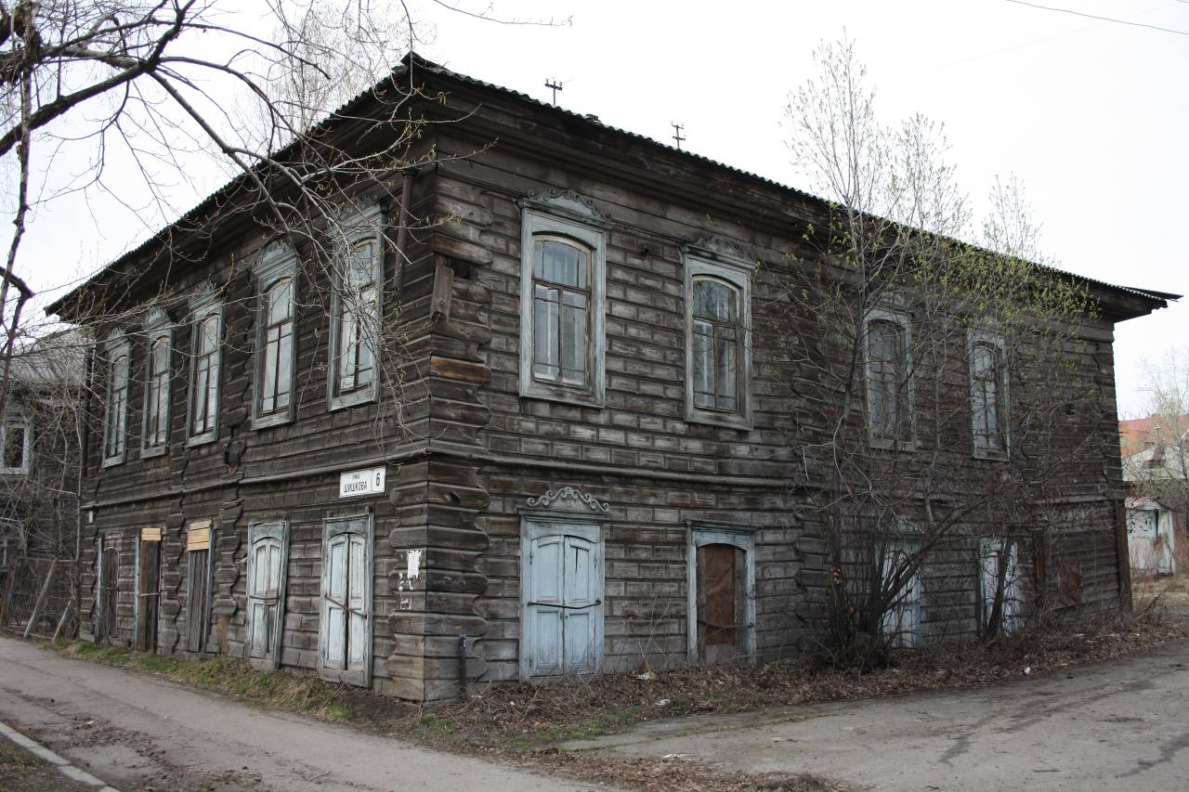
Видовая точка № 17.
Общий вид дома с юго-восточной стороны (Яблонская М.А., дата съемки: 2011 г.)
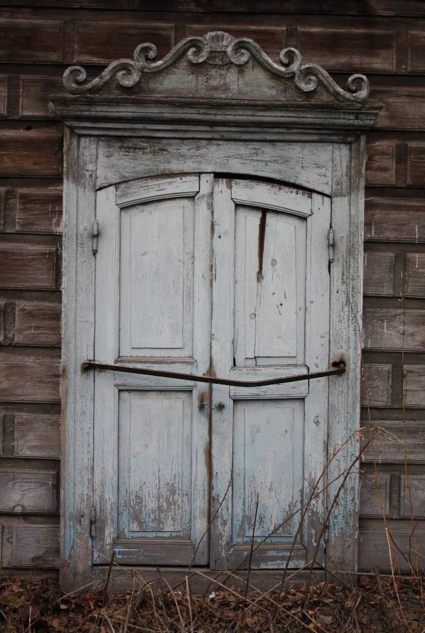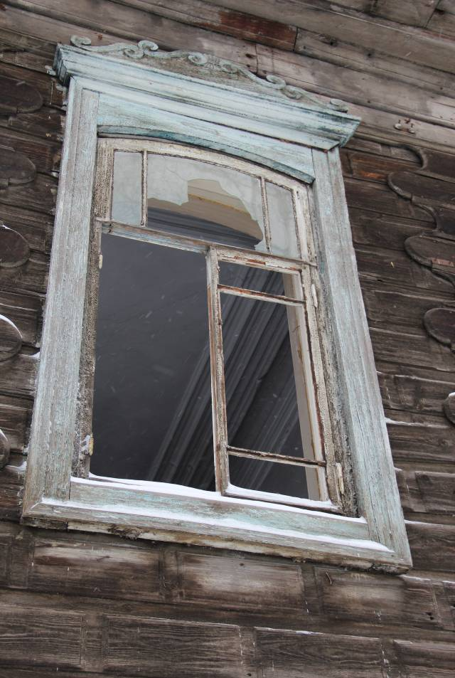
Видовая точка № 18.  Наличник окна первого этажа со ставнями (Яблонская М.А., дата съемки: 2011 г.) | Видовая точка № 19.  Наличник окна второго этажа, профильные штукатурные тяги в отделке помещения  (Яблонская М.А., 21.11.2014 г.)

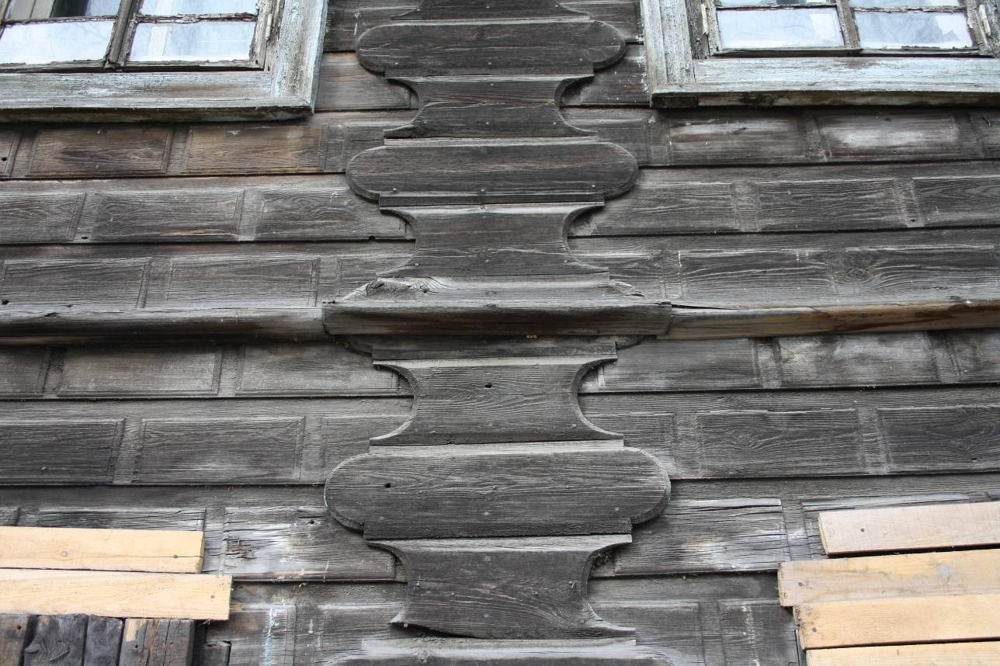
Видовая точка № 20.
Рустованная обшивка фасада, лопатка из фигурной обшивки, междуэтажный пояс
(Яблонская М.А., дата съемки: 2011 г.)
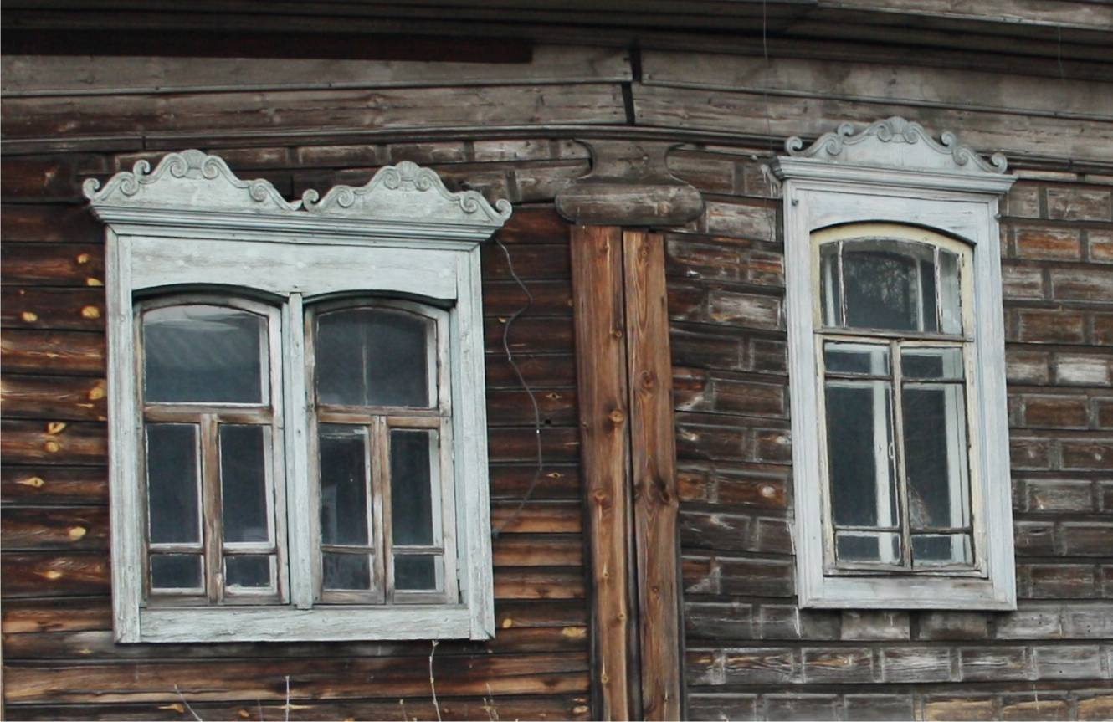
Видовая точка № 21.
Окна 2-го этажа западного фасада дома с наличниками:
с левой стороны – сдвоенные окна прируба, с правой стороны – окно основного объема
(Яблонская М.А., дата съемки: 2011 г.)
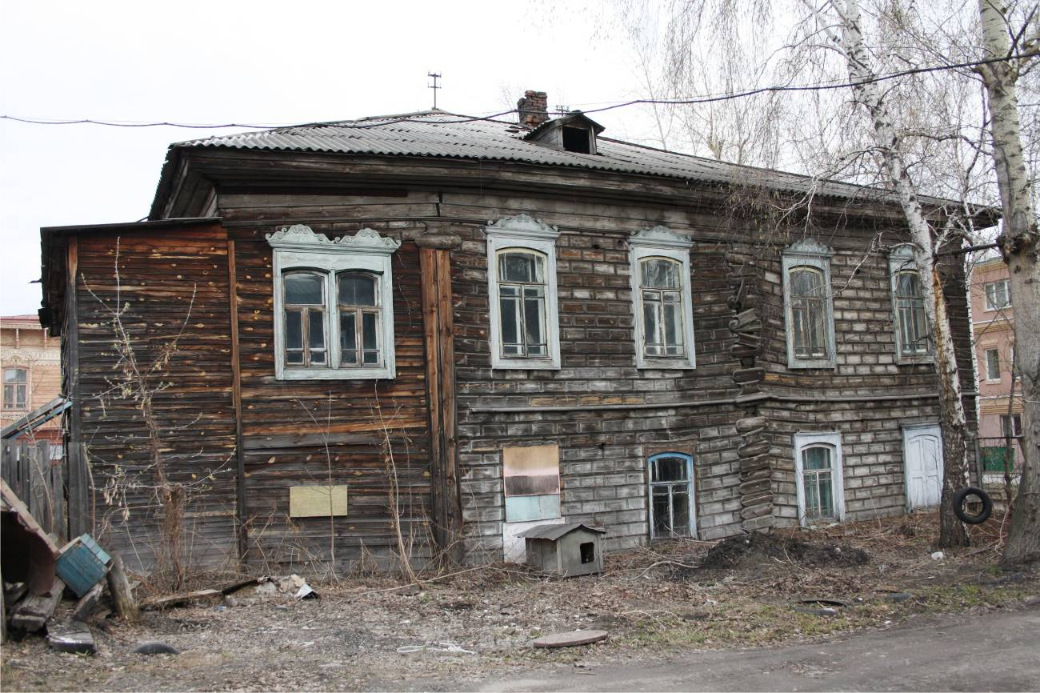
Видовая точка № 22.
Западный фасад дома (Яблонская М.А., дата съемки: 2011 г.)
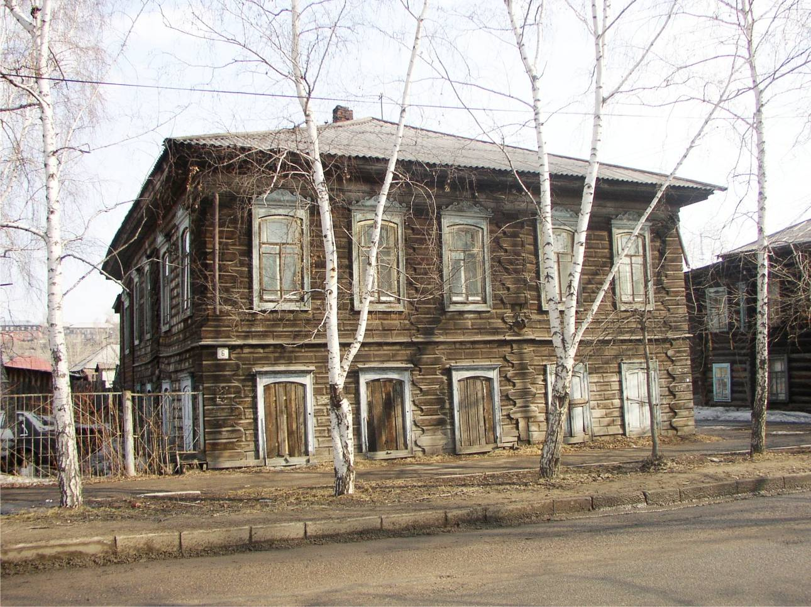
Видовая точка № 23.
Главный южный фасад дома (Яблонская М.А., дата съемки: 2002 г.)

